# AD服务器

1 “管理您的服务器”界面

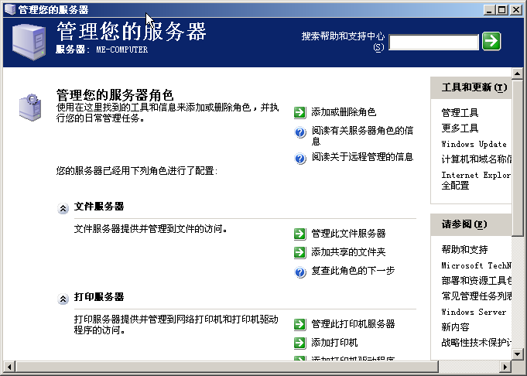

2选择“添加或删除角色”命令，出现“配置您的服务器向导”介面

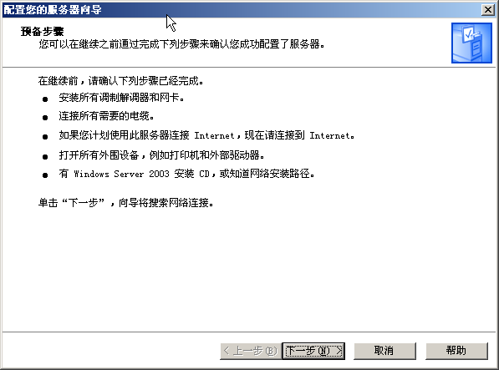

3 单击“下一步”，选择要安装的服务器角色

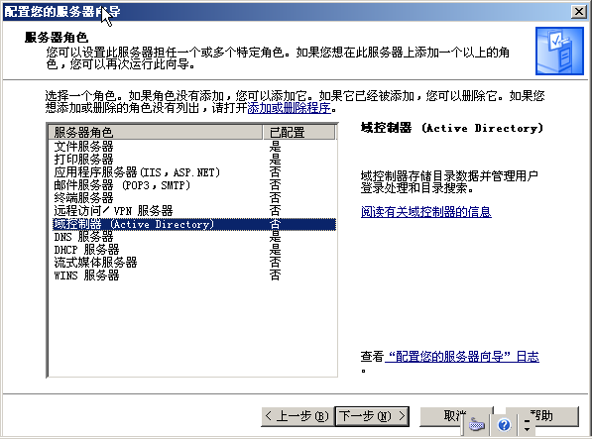

4 确认选项，点选“下一步”，将运行Active Directory安装向导将此服务器设置为域服务器

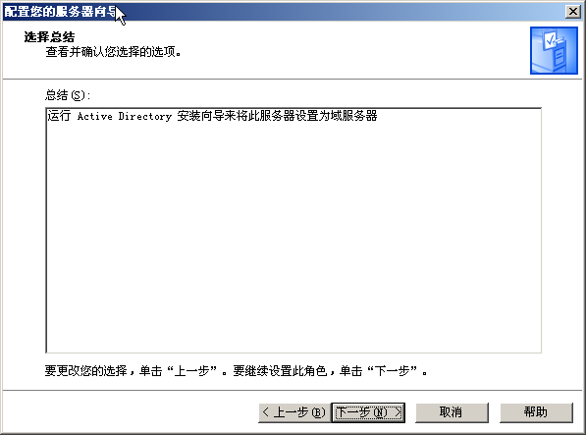

5 出现Active Directory安装向导欢迎介面

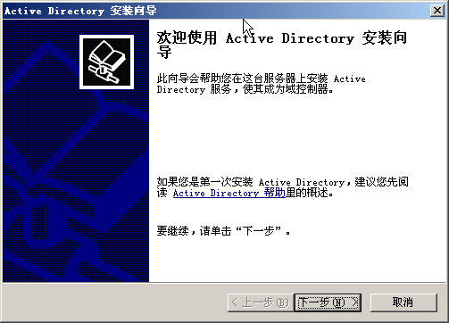

6 点击“下一步”，出现设置操作系统兼容性的对话框

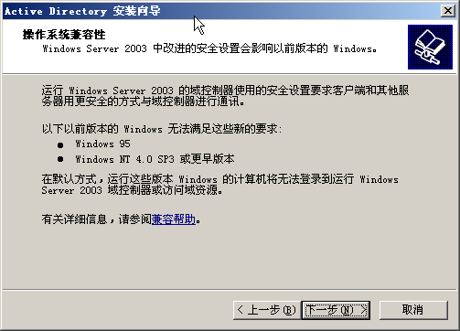

7 单击“下一步”，打开选择域控制器类型对话框，用户可以选择新建一个域控制器或是在现有域中添加一个额外域控制器

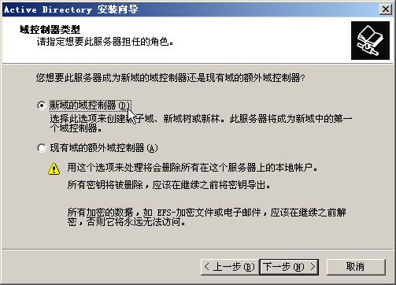

8 单击“下一步”，打开“创建一个新域”对话框，用户可以从中选择创建域的类型

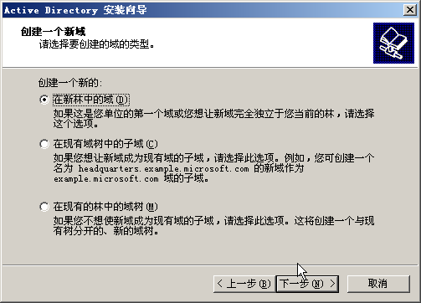

9 单击“下一步”，打开“为新域命名”对话框，用户可以为新域输入一个DNS域名

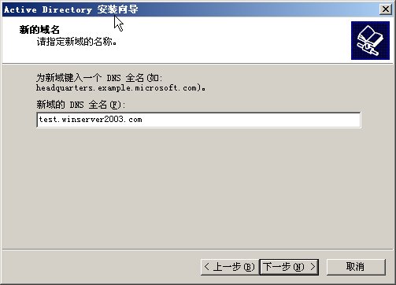

10 单击“下一步”，打开“指定新域的NetBIOS”对话框，NetBIOS域名是早期的Windows版本的计算机用来识别新域的，用户可以较入新名称，也可以接受系统默认的域名，默认情况下，域NetBIOS名即域名的第一部分

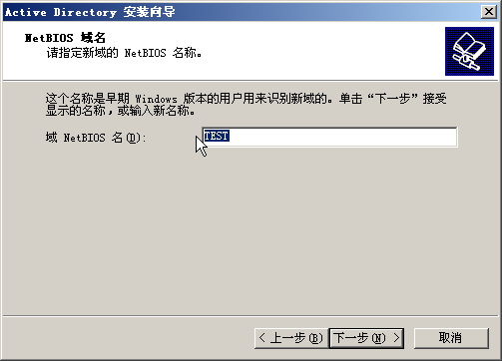

11 单击“下一步”，打开“数据库和日志文件文件夹”对话框

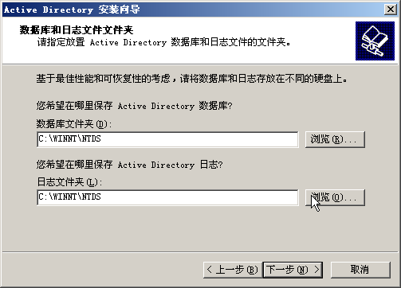

12 单击“下一步”，打开“共享的系统卷”对话框，如图4-20所示。用户需指定作为系统卷共享的文件夹，系统默认的SYSVOL文件就用来存放域的公用文件的服务器副本，并且文件夹中的内容被复制到域中的所有域控制器，在此要注意SYSVOL文件夹必须要放置在NTFS卷上，如硬盘中并无NTFS分区，就无法继续安装下去

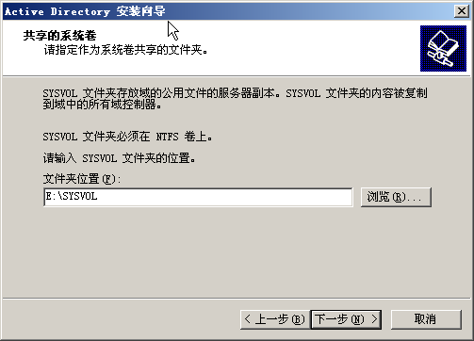

13 单击“下一步”，如果您的服务器未安装DNS，或DNS配置不正确

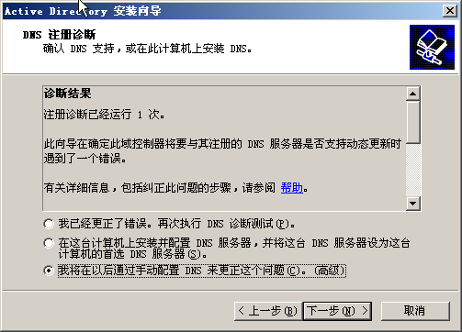

14 单击“下一步”，打开“权限”对话框，可从中选择用户和组对象的默认权限

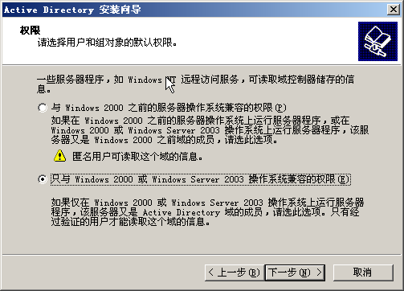

15 单击“下一步”，打开“目录服务还原模式的管理员密码”对话框，要求用户输入管理员帐户的密码，这个帐户是出现系统灾难时，还原目录服务时登录的新域管理员帐户

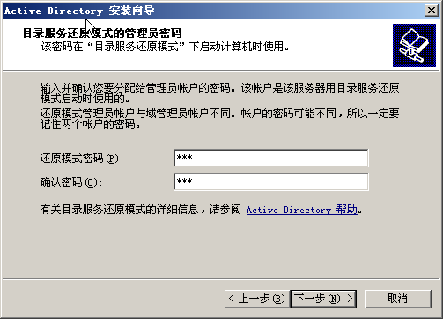

16 单击“下一步”，打开“摘要”对话框，显示在创建域控制器过程中所有的设置

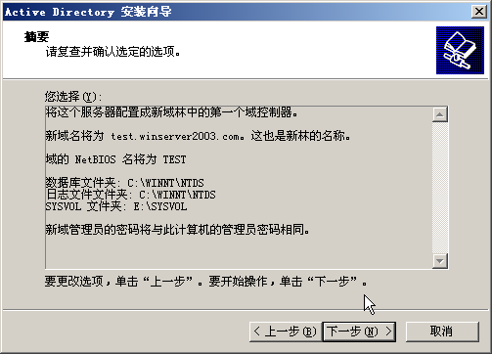

17 单击“下一步”，系统即开始安装Active Directory

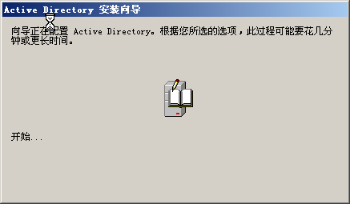

18 最后，出现“完成安装”的对话框

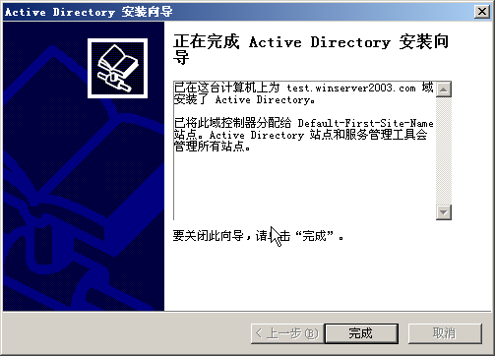

19 单击“完成”，出现“重新启动系统”提示对话框

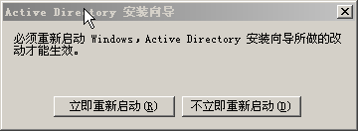

20 重启系统后，出现“此服务器现在是域控制器”对话框，说明域控制器已安装成功，AD安装成功

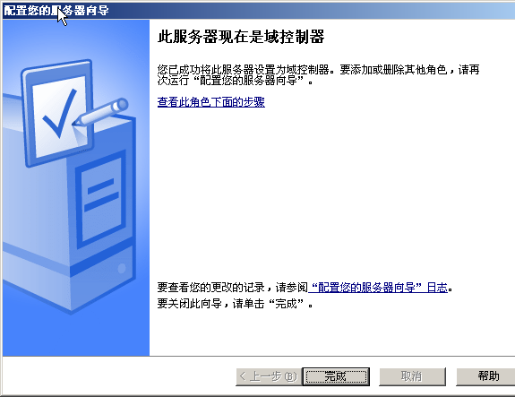

## 活动目录基本配置

2.1 域的基本配置设置域控制器的属性创建域和信任关系将计算机加入到域站点管理

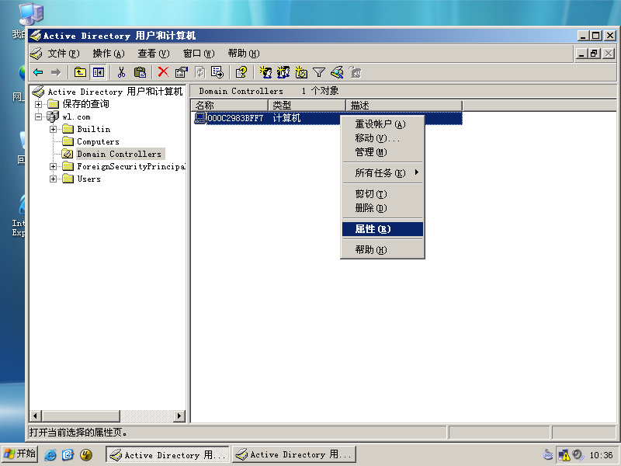

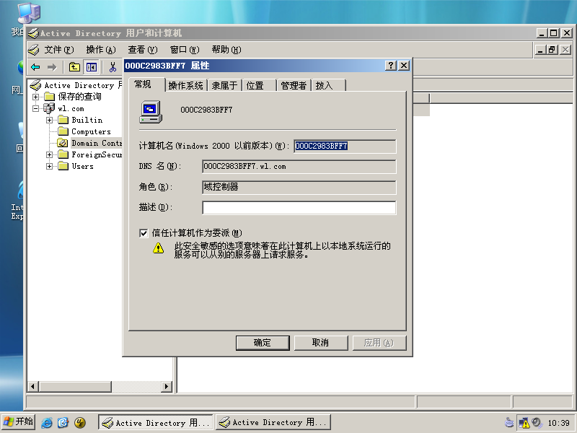

2.2 单击“新建信任”按钮，出现“新建信任向导”对话框

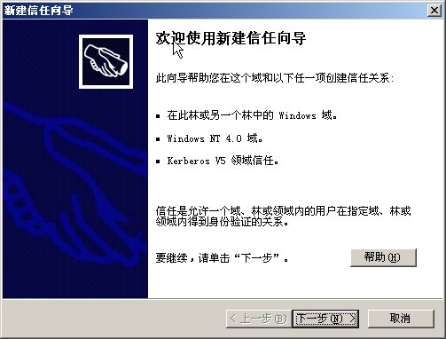

2.3 点击“下一步”按钮，出现“信任名称”对话框。在此可键入信任的域、林或邻域的名称

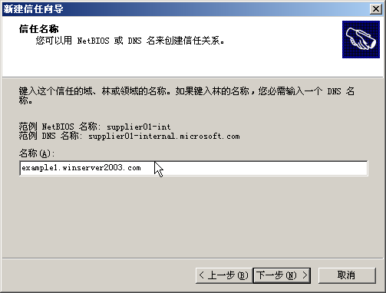

2.4 点击“下一步”按钮，出现“信任类型”对话框。在此可选择信任类型，有“领域信任”和“与一个Windows域建立信任”两种选择，可根据情况选择

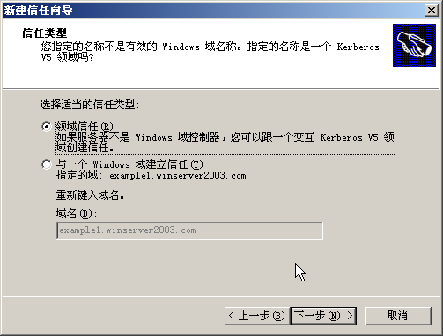

2.5 点击“下一步”按钮，出现“信任的传递性”对话框。在此有“不可传递”或“可传递”两种选择，可根据情况选择

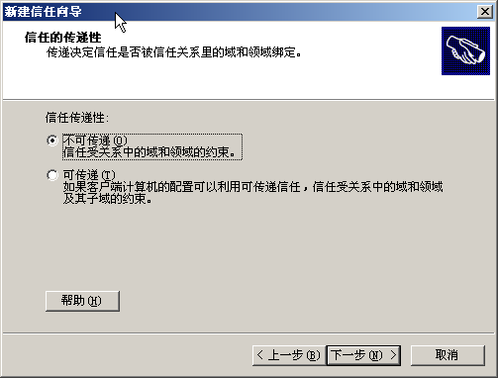

2.6 点击“下一步”按钮，出现“信任方向”选择对话框。可选择“双向”、“单向：内传”、“单向：外传”

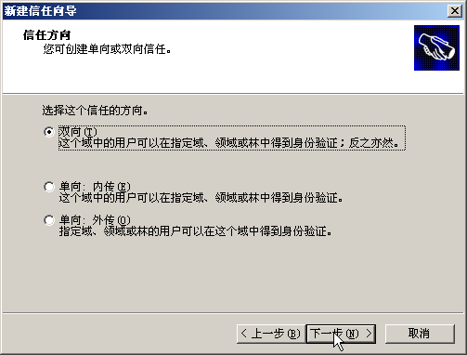

2.7 点击“下一步”按钮，出现“信任密码”对话框。此密码被域控制器用来确认信任关系，需要两方的密码一致

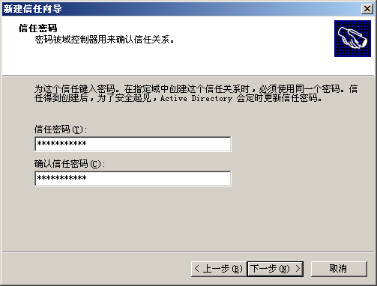

2.8 点击“下一步”按钮，显示“选择信任完毕”对话框。此处会显示用户所选择的所有选项

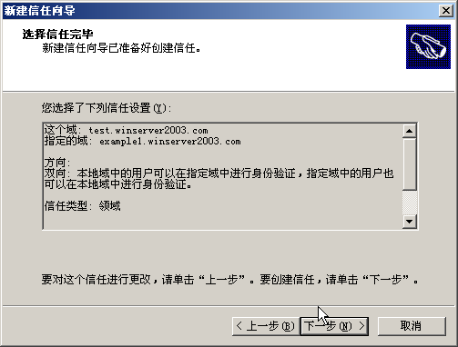

2.10 点击“下一步”按钮，显示信任关系创建成功

# DHCP服务器

1 首先在打开“开始”菜单，然后打开 “控制面板”选择里面的“添加/删除程序”，然后选择“添加/删除Windows组建”，选择“网络服务”，然后勾选里面的“动态主机配置协议（DHCP）进行安装。

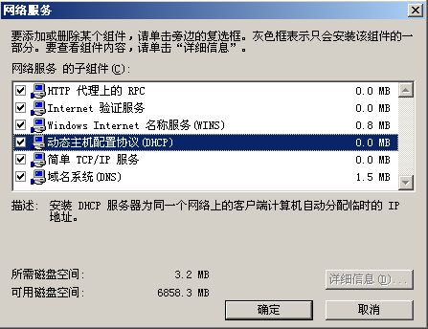

2 安装完成之后，在“开始”----“管理工具”里有“DHCP选项，打开便是DHCP服务器的配置界面，当然，也可以通过“管理您的服务器”进行打开。

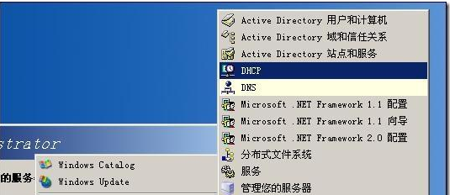

3 授权DHCP服务器，授权是一种安全的防范措施，它可以确保只有经过授权的DHCP服务器才能在网络中运行。但是，这种授权配置只能在域环境中才能有效。

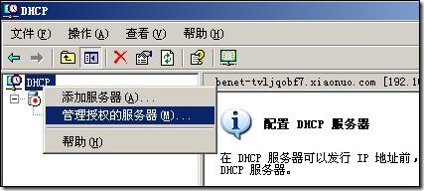

## 配置服务器

2.1 添加一个服务器

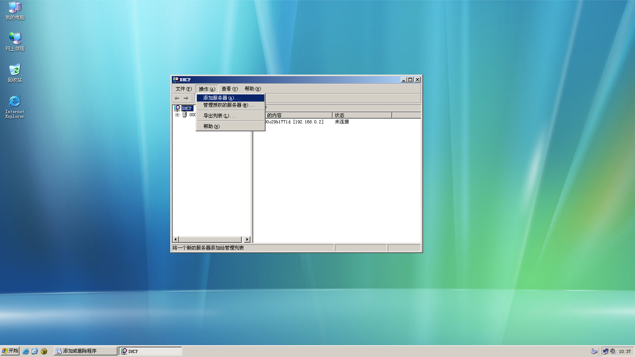

2.2 停止服务

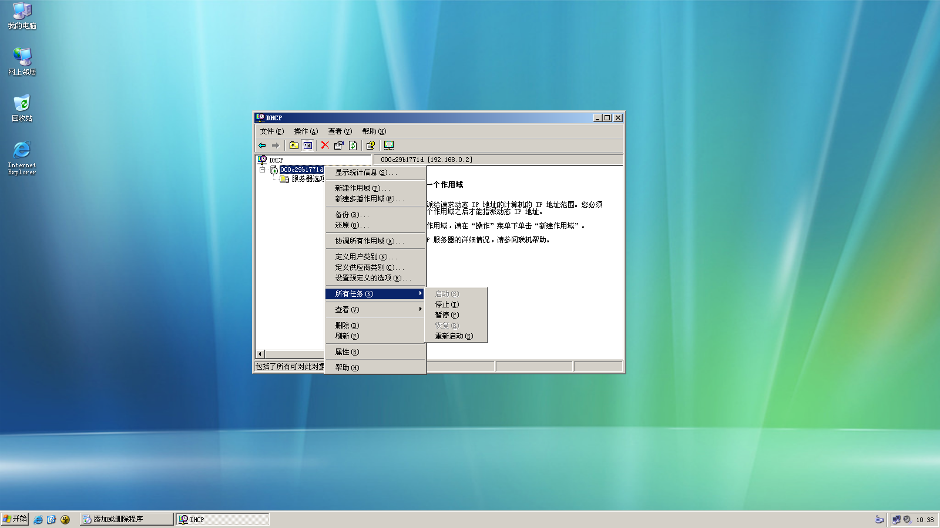

2.3 冲突检测

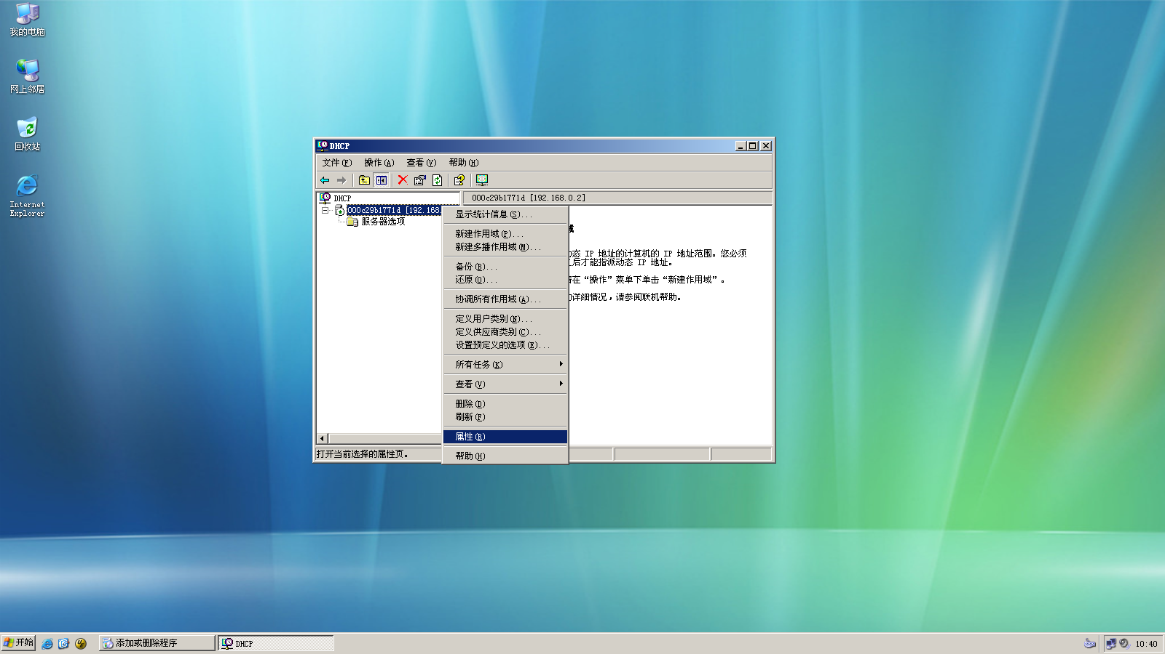

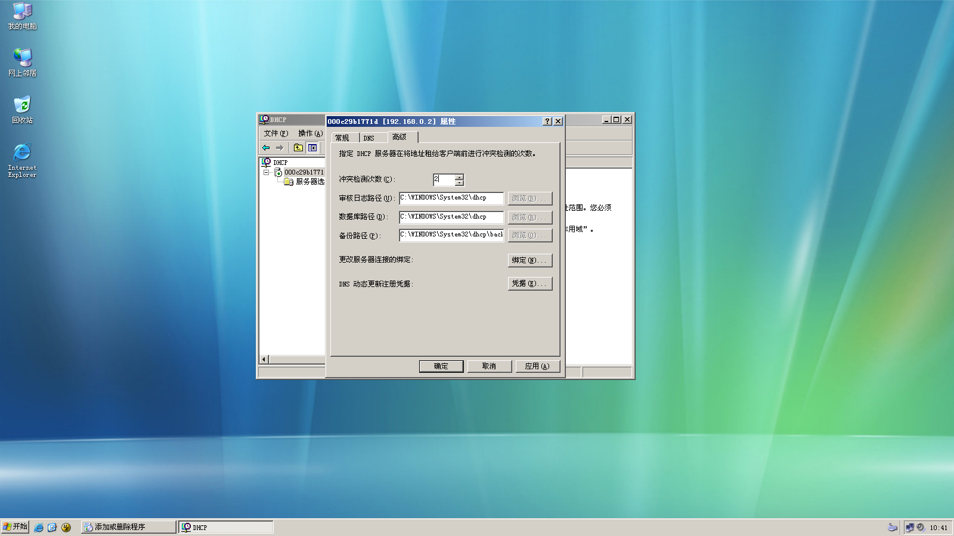

WEB服务器

1 打开“控制面板”，打开“添加/删除程序”，弹出“添加/删除程序”窗口。

单击窗口中的“添加/删除Windows组件”图标，弹出“Windows组件向导”对话框。

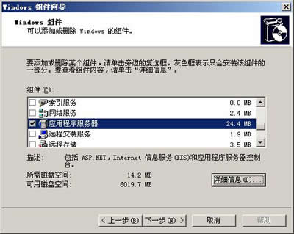

2 选中“向导”中的“应用程序服务器”复选框。单击“详细信息”按钮，弹出“应用程序服务器”对话框。

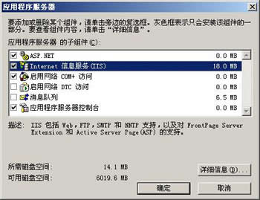

3 单击“下一步”按钮，系统开始IIS的安装，这期间可能要求插入Windows Server 2003安装盘，系统会自动进行安装工作。安装完成后，弹出提示安装成功的对话框，单击“确定”按钮就完成了IIS的安装。

WEB配置

2.1打开“Internet 信息服务管理器”，在目录树的“网站”上单击右键，在右键菜单中选择“新建→网站”，弹出“网站创建向导”：

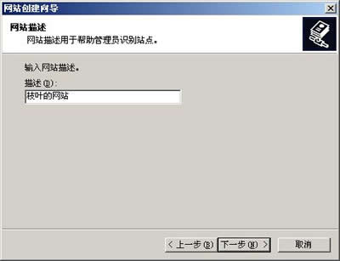

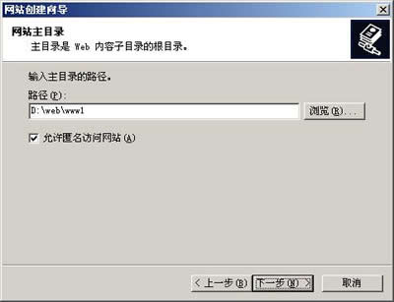

主目录路径是网站根目录的位置，可以用“浏览”按钮选择一个文件夹作为网站的主目录。

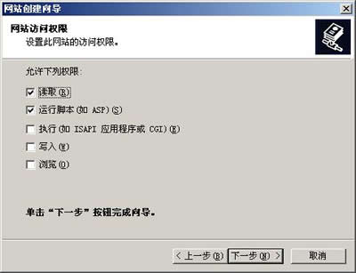

　　网站访问权限是限定用户访问网站时的权限，“读取”是必需的，“运行脚本”可以让站点支持ASP，其它权限可根据需要设置。

　　单击“下一步”，弹出“完成向导”对话框，就完成了新网站的创建过程，在IIS中可以看到新建的网站。把做好的网页和相关文件复制到主目录中，通常就可以访问这个网站了。

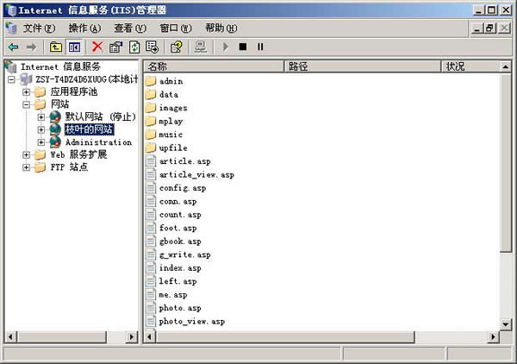

　　访问网站的方法是：如果在本机上访问，可以在浏览器的地址栏中输入“http://localhost/”；如果在网络中其它计算机上访问，可以在浏览器的地址栏中输入“http://网站IP地址”。

　　说明：如果网站的TCP端口不是80，在地址中还需加上端口号。假设TCP端口设置为8080，则访问地址应写为“http://localhost:8080/”或“http://网站IP地址:8080”。

**网站的基本配置**

　　如果需要修改网站的参数，可以在“网站名字”上单击右键，在右键菜单中选择“属性”，可以打开“网站属性”对话框。

　　1、“网站”标签

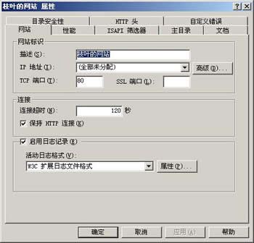

“网站标识”：可以设置网站名字、IP地址、端口号。单击“高级”按钮可以设置主机头名。

　　2、“主目录”标签

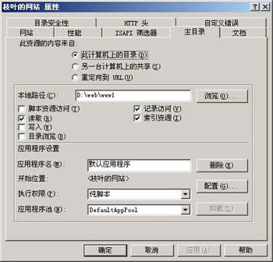

　　在本地路径中可以设置主目录的路径名和访问权限。

　　3、“文档”标签

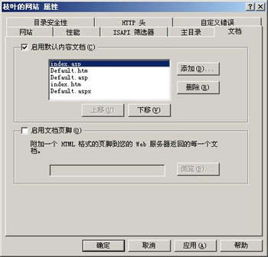

　　默认文档是指访问一个网站时想要打开的默认网页，这个网页通常是该网站的主页。如果没有启用默认文档或网站的主页文件名不在默认文档列表中，则访问这个网站时需要在地址中指明文件名。

　　默认文档列表中最初只有4个文件名：Default.htm、Default.asp、index.htm和Default.aspx。我用 “添加”按钮加入了一个index.asp，并用“上移”按钮把它移到了顶部。这主要是因为我的网站的主页名为“index.asp”，所以应该把它加入 列表，至于是否位于列表顶部倒是无关紧要的。

　　经过以上配置，一个Web网站就可以使用了。把制作好的网页复制到网站的主目录中，网站主页的文件名应该包含在默认文档中。打开浏览器，在地址栏中输入“http://本机IP地址”，就可以打开网站的主页。其它页面可以用网页中的超链接打开。